讓外部與會者以預約編號簽到
唯一一組可以交給沒有帳戶的人的代碼：6 位數、每個預約各不相同，而且 Offision 寄出的每一封預約電郵都印著它。如何啟用、代碼會送到哪裡、面板如何使用它。約需十分鐘。
2026-08-19 · https://offision.com/help/zh-hant/booking/let-outside-attendees-check-in-with-a-booking-pin/
開始之前:
會議室必須已建立、已套用政策，門外亦已安裝面板。若一切從零開始，請先參閱
設定會議室。
面板上其他的簽到方式，無論是 QR Code、員工卡、密碼還是人臉，辨識的都是「人」，每一種
背後都需要一個帳戶，通常手上還要有手機或某種硬件。
預約編號一樣都不需要。它辨識的是「預約」：預約建立時產生的 6 位數字，每個預約各不相同，
並且會自動送往主辦人的電郵、每位與會者的邀請電郵，以及 App 上的預約本身。沒有東西要安裝、
沒有資料要登記，你也毋須親自派發——當客戶開口問「我要怎麼進去」時，答案早已寄到他手上。
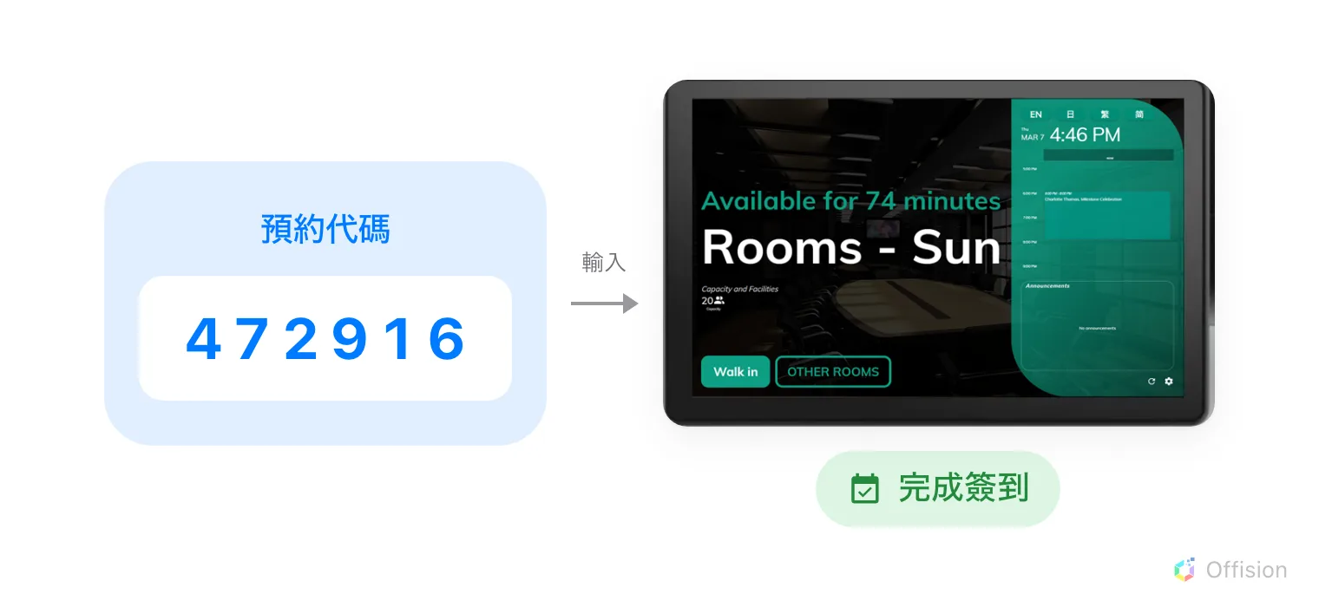
在面板輸入 6 位數，該預約便完成簽到。代碼辨識的是預約而不是人，所以對方毋須帳戶。

1. 啟用「預約編號」作為簽到方式
簽到方式在用戶識別設定中為整個機構統一設定。請開啟預約編號。
Where in Offision: admin app → device/check-in-method (登入方式)
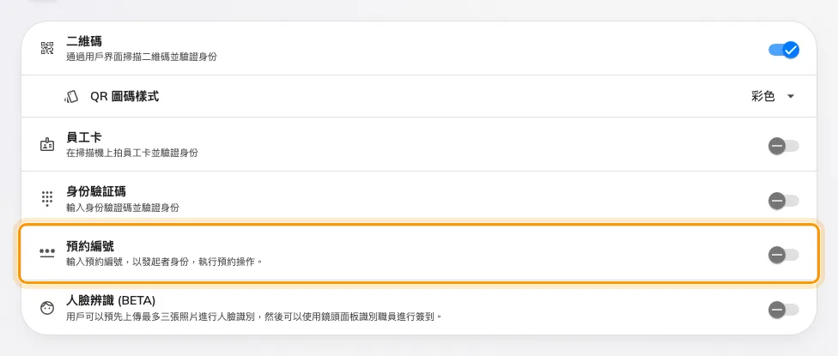
「預約編號」與其他需要帳戶的簽到方式並列。
請至少保留另一種簽到方式。預約編號要有預約才會存在，因此不會提供給臨時走到空置會議室的人；
若把其他方式全部關閉，「登記並進入」的功能就無法運作，這正是頁面上方警告所指的情況。

2. 決定編號的位數
預約編號長度可設定 3 至 8 位，預設為 6 位，這也是合適的選擇：面板數字鍵盤預期的是這個
位數，電郵印出的也是。
只有在面板需要讓人快速操作時才縮短，而且要能接受較短的編號更容易被猜中。
Where in Offision: admin app → booking/email-reminder (電郵提醒設定)
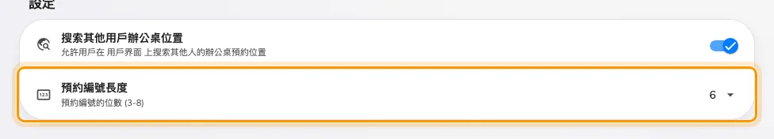
郵件提醒頁面「設定」卡片上的「預約編號長度」。
位數只影響此後才產生的編號。已經建立的預約會保留原本發出的那一組。

3. 允許與會者使用編號
這一步決定與會者究竟看不看得到編號，也最容易被忽略，因為它不在剛才的簽到設定裡，而在會議室
所套用的政策上。
開啟該政策，在第一頁的簽到/登出之下，確認允許與會者於預約面板簽到、簽退或延長預約
已開啟。預設是開啟的，但已被收緊過的政策正是最可能被關掉的那一種。
Where in Offision: admin app → booking/advance-policy (預約規則)
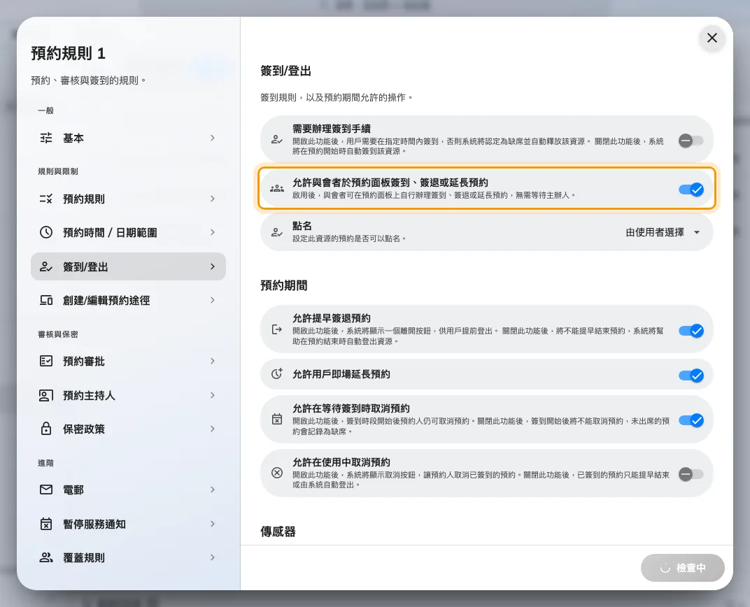
關閉時只有主辦人收到編號，開啟後所有與會者都會收到。
保持關閉的話，編號只會寄給主辦人，與會者收到的邀請不含編號——會議室並沒有故障，他們只是沒有
東西可以輸入。開啟後，獲邀的每一位都會收到。
順道確認該政策沒有停用預約郵件通知。若已停用，邀請根本不會寄出，也就沒有編號可找。

4. 以電郵邀請對方
照平常的做法，在與會者欄位輸入對方的電郵地址，選擇透過電子郵件邀請。系統會將其記錄為
外部人員——一位沒有帳戶的與會者，系統不會、也毋須為他建立帳戶。
到接待處登記的訪客是另一回事:
這裡處理的只是進入會議室。若對方還需要在接待處登記、領取訪客證，並留下到訪時間紀錄，
那就屬於訪客而非與會者。決定要問他什麼的是訪問目的，請參閱
設定訪問目的。

5. 編號會出現在哪裡
你毋須把它寄去任何地方。只要步驟 1 已開啟，每一封預約電郵都會印上編號，就在「您可以使用
以下預約編號簽到」一句之下，字級很大。
電郵 | 寄給誰 | 何時寄出
預約已建立 | 主辦人 | 完成預約時
預約內容更新 | 主辦人 | 預約有任何改動時
會議邀請 | 每位與會者 | 獲邀時
會議資訊更新 | 每位與會者 | 預約有改動時

寄給主辦人的那兩封一定會有編號；寄給與會者的兩封則只在步驟 3 已開啟時才有。若政策停用了預約
郵件通知，四封都不會寄出。
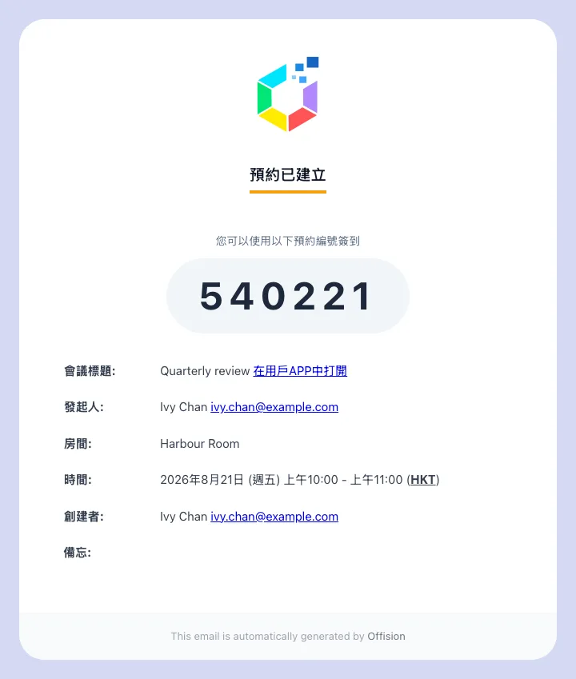
主辦人自己收到的確認電郵，內文載有編號。
與會者的邀請電郵除了同一組數字，還會以檔案形式附加行事曆邀請，會議因此可直接加入對方
自己使用的行事曆，並在該處回覆出席與否。會議室一律附加；辦公桌與設備則視政策設定而定。
若該預約仍待批核，編號旁邊會標示「核准後生效。」——編號已經存在，但在面板上還不能用。
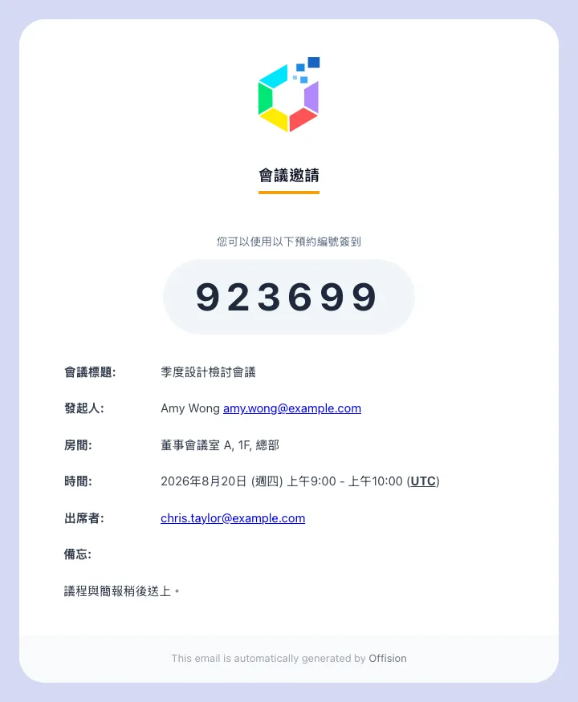
邀請電郵：內文是編號，附件是行事曆檔案。
編號也會顯示在預約本身上。 在 App 開啟該預約，會看到一列預約代碼；有人來電查問時，
主辦人從這裡讀出來最快。顯示條件相同：主辦人一律看得到，與會者則只在步驟 3 已開啟時才看得到。
可以把
查看並分享你的預約代碼
發給對方參考。
編號不在行事曆檔案裡:
附加的 .ics 檔載的是會議，不是編號。與會者若接受邀請後把郵件刪掉，等於留下會議、丟掉
編號——多數「沒收到編號」的查詢都是這樣來的。請提醒對方保留郵件，或準備好替他們讀出編號。
有一個例外：若該預約是從 Outlook 或 Google 建立的，會議室的接受回覆會帶上編號，
Outlook 會把它顯示在「已接受」標題之下。

6. 在面板上簽到
與會者在門外輕觸簽到。若啟用了多於一種方式，面板會先詢問選擇身份認證方式，預約編號
是青綠色的那一格。
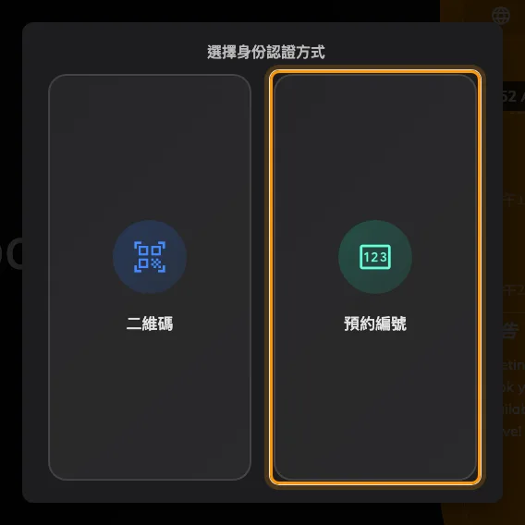
預約編號與其他需要帳戶的方式並列。
接著出現數字鍵盤，下方會提示編號可以在哪裡找到。
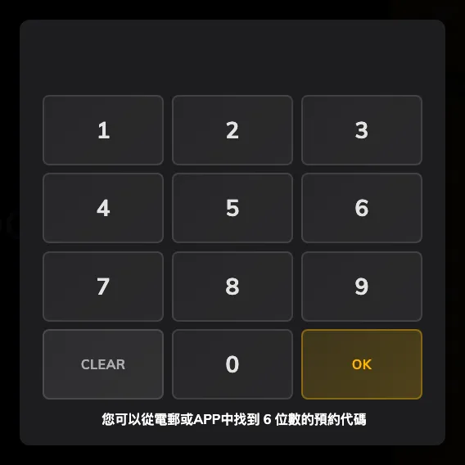
數字鍵盤，下方標明所需位數。
有四件事值得先知道：
- 同一組編號也能簽退和延長預約，不只是簽到。與會者若需要多二十分鐘，可以直接在面板上延長。
- 簽到紀錄會計在主辦人名下。 編號辨識的是預約，而面板記下的是該預約的主辦人，因此出席
紀錄不會出現實際操作那位與會者的名字。
- 輸入錯誤不會被鎖定。 沒有次數限制，也沒有等待時間；被拒絕的編號只會把鍵盤清空。
- 重複預約整個系列共用一組編號，不是每次一組。同一批外部成員的例會很方便，但把編號交給
只該進來一次的人之前，值得先知道這一點。

7. 確認是否成功
預約該會議室，把一個自己讀得到的地址加為與會者，然後開啟郵件。內文應有編號，並附上行事曆
檔案。在面板輸入該編號，預約便會完成簽到。
若郵件內沒有編號，原因幾乎都出在步驟 3：設定沒有開啟，或該會議室套用的政策與你剛才編輯的
並非同一個。
同一組號碼，兩種叫法:
管理主控台與面板稱之為預約編號，用戶介面與大堂看板則稱之為預約代碼。號碼只有一組。
編號不會過期:
編號產生一次之後便一直保留。編輯預約、更改時間或重新送批，編號都不會改變——幾星期前發出的
編號依然有效，直到該預約結束或被取消為止。
無法在個別裝置上修改:
與其他簽到方式不同，預約編號是整個機構統一設定，無法在單一面板上覆寫。若某間會議室不應接受
這種方式，應改為限制誰可以預約它，做法請參閱
為指定部門設定專用資源。

